СОГЛАСОВАНО |  | УТВЕРЖДЕНО
Генеральный директор  ООО «Градум» |  | ____________________________________
_________________ / Демченко Н. А. |  | __________________ / _______________
«____ » октября 2025 г. |  | «____ » октября 2025 г.

Стандарт классификации
справочника Номенклатура для
ООО "Горнорудный Майнинг"

Версия 1.0

Основание разработки:
Договор №_________ от ___.___.2025 г.

РАЗРАБОТАНО
Руководитель проекта
ООО «Градум»
____________________ Яковенко Е.В.
подпись
«____ » октября 2025 г.

Оглавление
1. Термины и определения 3
2. Введение 4
3. Общие положения 4
4. Архитектурный подход к формированию классификатора 4
5. Принципы классификации 7
6. Правила формирования классов 10
7. Требования к наименованиям классов 10
8. Требование к наименованиям Шаблонов класса 12
9. Требование к наименованиям атрибутов 13
10. Виды классов 13
11. Правила включения атрибута в Шаблон класса 14
12. Правила присвоения класса 14
13. Правила расширения классов 15
14. Коды классов классификатора 15
15. Условия ограничения классификации 16
16. Требование к управлению реестром метаданных классификатора 16
17. Порядок пересмотра классификатора и внесения изменений 17
18. Порядок пересмотра и внесения изменений в стандарт 18

Термины и определения
Термин | Определение
Заказчик/Компания | ООО «Горнорудный майнинг»
Атрибут | Конкретная характеристика или данные, которые описывают объект. Пример атрибутов для «Каска защитная» «Размер, Материал, Срок годности».
Запись (позиция) справочника. | Структурированная совокупность данных, объединённых в единый объект или строку, которая представляет собой законченную информацию о сущности (объекте, событии, явлении).
Иерархически-фасетная модель | Комбинированная система классификации, в которой верхние уровни организованы по принципу строгой иерархии, а на конечном уровне применяются Шаблоны классов с простыми и фасетными атрибутами.
Классификатор | Единый классификатор материалов для ООО «ГПМ Верхне Менкече», АО «Сарылах-Сурьма», АО «Звезда».
Материал | Номенклатура, которую покупает предприятие для использования в собственной деятельности: в производстве, для хозяйственных нужд, для выполнения работ или оказания услуг.
Метаданные (Metadata) | Данные о данных. В данном приближении метаданные это наименование классов, атрибутов класса, Шаблонов класса и атрибутов Шаблонов класса.
Объект | Элемент данных, который имеет определенные атрибуты или характеристики.
Реестр метаданных | Структурированный документ (электронная таблица), который выполняет роль каталога.
Вспомогательный справочник | Набор данных, который используется для стандартизации и унификации определений, значений атрибутов, которые используются в информационных системах и приложениях. Данные, которые содержатся в вспомогательных справочниках не подвержены изменениям и используются в качестве констант или базовых значений, на которые могут ссылаться другие данные в системе.
Сущность | Объект, обладающий уникальными и идентифицирующими характеристиками.
Фасетный атрибут | Единая характеристика сущности, которая применяется к группе однотипных объектов для их описания, поиска и фильтрации. Например размер обуви, Цвет, Производитель.
Шаблон класса | Заранее определенная структура атрибутов и метаданных, которая описывает типовые свойства и характеристики объектов, принадлежащих к определенному классу в классификаторе.

Введение
  - Цель стандарта – описать модель построения классификатора. Установить правила и принципы классификации.
  - Основные задачи построения классификатора:
    - Категоризация и упорядочение записей;
    - Создание справочно-поискового аппарата для бизнес-пользователей;
    - Создание условий для сквозной отчетности c использованием классификатора.
    - Для построения классификатора необходимо идентифицировать классы записей.
    - Поддерживать классификатор в состоянии, обеспечивающем выполнение возложенных на него задач, указанных в п.2.2.
    - Организовать операционные процессы управления классификатором по требованиям бизнес-направлений Компании. В качестве наглядного примера организации процесса на Рисунке 1 представлена схема «Управление классификатором: Создание нового класса». Данная схема является иллюстрацией возможного подхода и не предписывает единственно верную структуру. Разработка конкретных процессов должна осуществляться в соответствии с общими принципами, управления НСИ и соответственно управления классификатором.

Рисунок 1 «Пример процесса управления классификатором: Создание нового класса.»
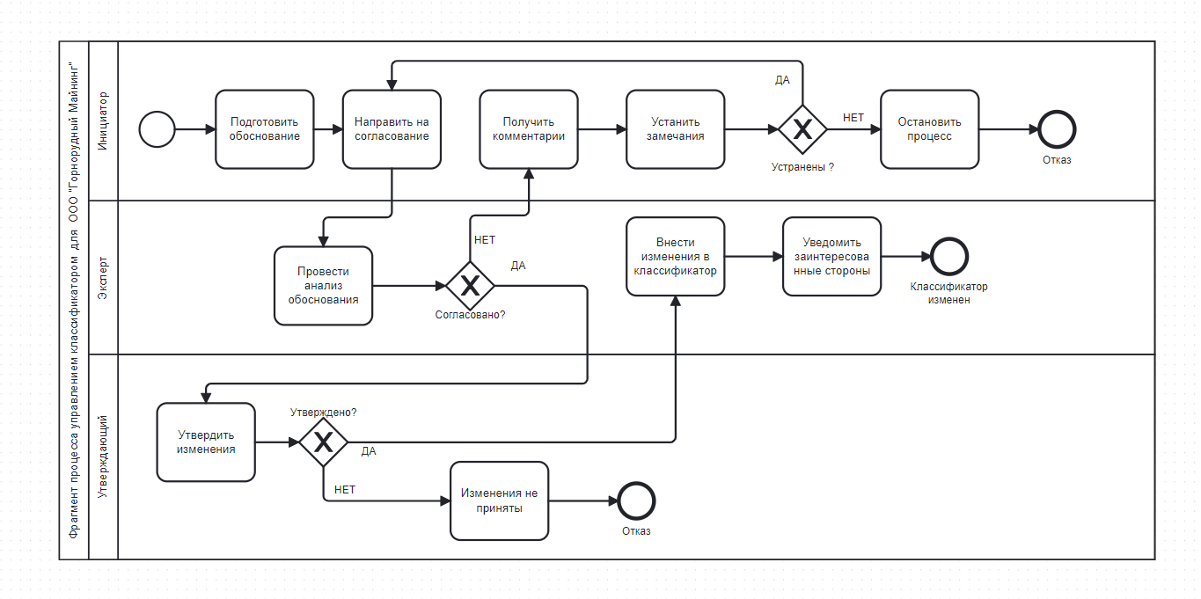
    - Организовать операционные процессы управления реестром метаданных классификатора. Цели и пример процесса управления реестром метаданных классификатора отражены в разделе 16.

Общие положения
  - Стандарт описывает правила формирования классификатора и предназначен для работников структурного подразделения Компании, которые поддерживают классификатор в рабочем состоянии.
  - Отображение атрибутов и Шаблонов класса осуществляется в строгом соответствии с выбранным классом классификатора

Архитектурный подход к формированию классификатора
  - Для классификации выбрана иерархически-фасетная модель.
  - Подход сочетает древовидную иерархию и Шаблоны класса с атрибутами, описывающими сущность.
  - Атрибут и значения атрибута, которые используются в нескольких Шаблонах класса, считается фасетом. Наличие фасетов стандартизирует описание сущностей в Шаблонах класса.
  - Классификация осуществляется по иерархическому принципу до заданного уровня (например, «Номенклатура → СИЗ → Обувь»). На этом уровне дальнейшее ветвление структуры прекращается. Детально об этом написано в разделе 14 «Условия ограничения классификации».
  - Вместо создания дополнительных классов для детализации сущностей используется механизм Шаблонов класса. Пример иерархически-фасетной модели с Шаблонами класса приведен на Рисунке 2.
  - Преимуществом такого подхода является:
    - Предотвращение неконтролируемого роста иерархической части классификатора через ограничения глубины классификации.
    - Обеспечение единообразия данных через использования Шаблонов класса.
    - Детализированное описания сущности на конечном классификационном уровне без усложнения структуры классификатора.
Рисунок 2 «Пример иерархически-фасетной модели с Шаблонами класса»
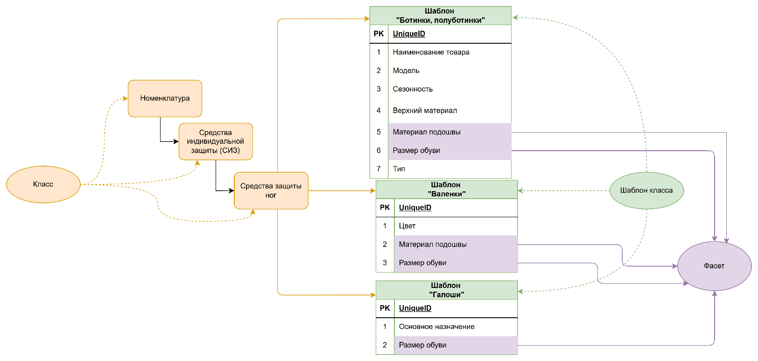
  - Пример модели данных Шаблона класса «Ботинки, полуботинки» приведен на Рисунке 3. Пример использования фасета в Шаблонах класса приведен на Рисунке 4.

Рисунок 3 «Пример модели данных шаблона класса «Ботинки и полуботинки»
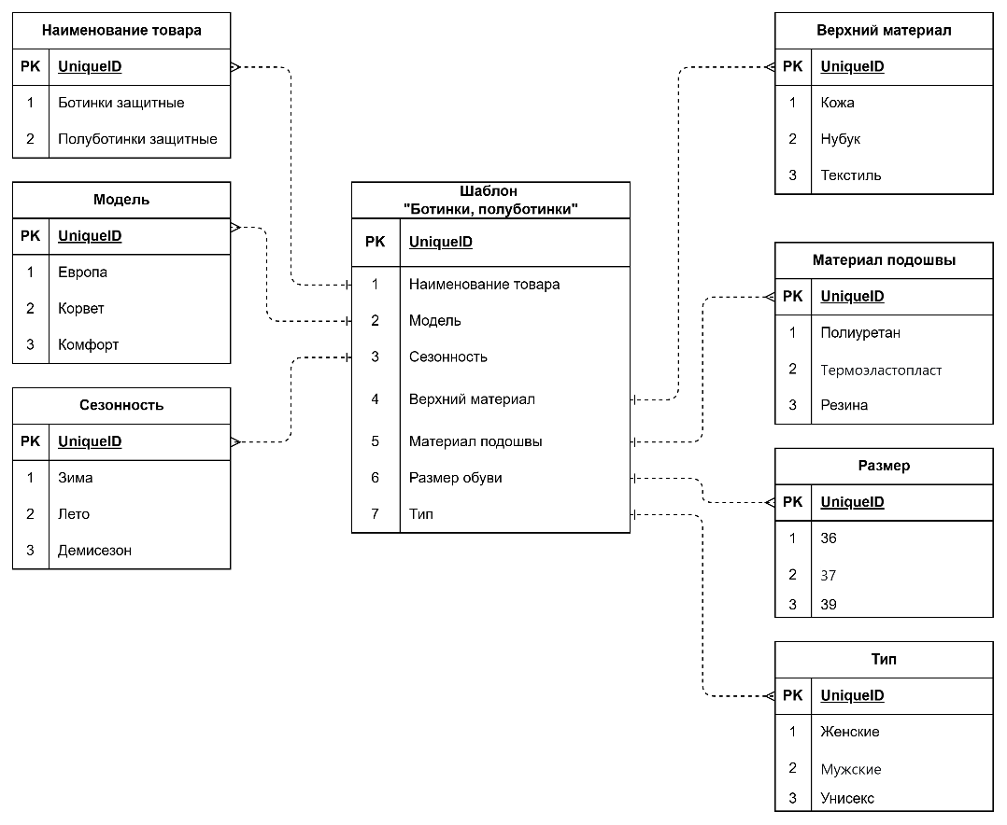

Рисунок 4 «Пример использования фасета «Материал подошвы» в Шаблонах класса»
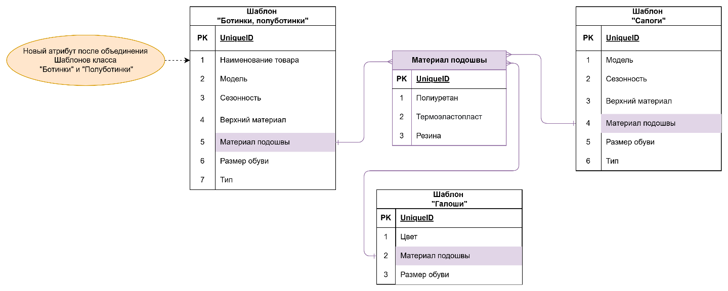

  - Перед размещением Шаблонов класса в класс, сопоставить Шаблоны класса, атрибуты Шаблонов класса и значения атрибутов. Если перечень атрибутов сопоставляемых Шаблонов класса и их значения одинаковые, объединить Шаблоны классов в один и создать новый атрибут например «Наименование товара» с вспомогательным справочником, который содержит значения этого атрибута. Пример результата сопоставления отражен на Рисунке 4.

Принципы классификации
  - При построении, изменении классификатора придерживаться правил:
    - Класс объекта определять по характеристикам объекта. Запрещено добавлять произвольно. Классификацию выполнять по правилам раздела 5 и проводить анализ данных объекта.
    - Классификатор структурируется таким образом, чтобы каждая позиция справочника могла быть отнесена к одному и только одному классу на конечном уровне иерархии;
    - Классы, расположенные на одной ступени классификатора, не пересекаются, и не включают в себя аналогичные объекты;
    - На каждом уровне классификатора для разделения вышестоящего класса на подклассы возможно использовать только одну характеристику, то есть каждый уровень иерархии классификации будет основан на одной конкретной характеристике для разделения объектов на подклассы. Пример указан на Рисунке 5
Рисунок 5 «Пример деления на подклассы с использованием одной характеристики»
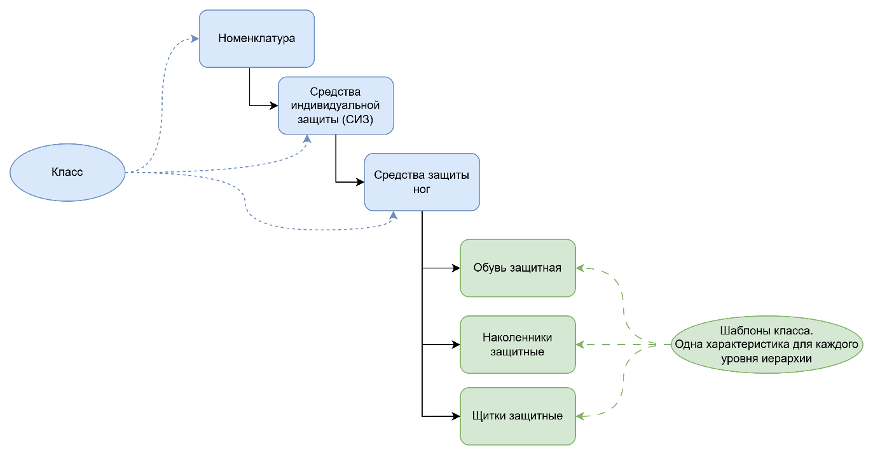
    - Пункт 5.1.4. не является жестким и может нарушаться при построении классификатора, при условии, что это нарушение обоснованно.
    - Класс «Средства индивидуальной защиты» сформирован на основании ГОСТ 12.4.011-89 «Средства защиты работающих. Общие требования и классификация». Дополнительно в этот класс добавлены «Валенки» и «Обувь вяленая» Класс «Средства индивидуальной защиты» подлежит классификационному делению при условии изменения требований нормативно-технических документов, регламентирующих требования к классификации средств индивидуальной защиты.
    - При формировании классов, учитывать появление новых материалов, которые не классифицированы в текущем классификаторе. Для первичного ведения таких записей применяется класс «Прочие». Класс «Прочие» может быть создан на каждом конечном уровне иерархии или один общий, как класс верхнего уровня. Рисунок 6.
Рисунок 6 «Пример создания класса «Прочие»
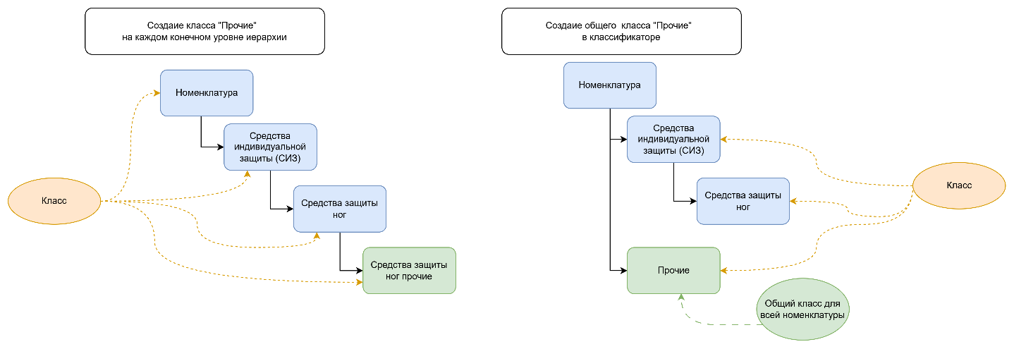
    - При формировании классификатора класс «Прочие» не учтен, так как записи классифицированы. При создании класса «Прочие» нумерация класса заканчивается на 99. Пример указан на Рисунке 7.
    - Наименование класса «Прочие» с учетом его размещение на каждом конечном уровне иерархии формируется по следующему принципу: Наименование вышестоящего класса+слово «прочие». Пример указан на Рисунке 7.

Рисунок 7 «Пример формирования наименования класса «Прочие»

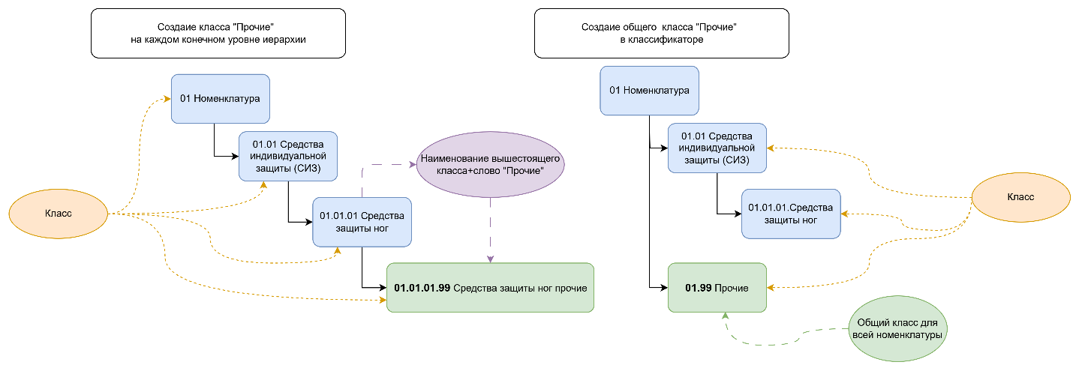
    - Если класс «Прочие» сформирован на верхнем уровне иерархии, то его наименование не меняется. Пример указан на рисунке 7.
    - Если в классе, классах «Прочие» возможно выделить записи, описываемые одинаковыми значениями атрибутов и одинаковой структурой условного обозначения, то для них создать отдельный класс.
    - Класс, классы «Прочие» создаются работником, ответственным за классификатор. материалы, которые попадают в этот класс, классы классифицируются в течении 3 (трех) рабочих дней
    - Несоблюдение требования пункт 5.1.12. приводит к снижению ценности классификатора, что делает невозможным выполнение задач, установленных в пункте 2.2
    - Помимо перечисленных правил пункта 5.1. учитывать общие соображения удобства использования классификатора, которое в том числе определяется следующими рекомендациями, а именно:
    - Количество уровней классификации не больше 3–6., а количество уровней отдельных ветвей каждого класса примерно одинаковая.
    - Количество подклассов, относящихся к одному вышестоящему классу, варьируется между уровнями и классами одного уровня в пределах 5-10 подклассов.
    - Также исходя из задач построения классификатора, указанных в пункте 2.2. следует соблюдать дополнительные специфичные требования, которые должны быть учтены при его построении:
    - Соблюдать принцип однородности объектов в классе. Классу принадлежат однородные объекты, определяемые одним и тем же набором свойств-значений.
    - При создании нового класса проверить, что требуемый класс с набором свойств и значений, которые описывали бы классифицируемый объект, отсутствует.
    - Для классификации запасных частей, комплектующих, аксессуаров создаются классы «Запасные части», «Комплектующие», «Аксессуары» на верхних уровнях иерархии и в него включаются соответствующие классы. Наименование этих классов начинается с наименования вышестоящего класса + принадлежность к номенклатуре. Пример такой классификации указан на Рисунке 8.

Рисунок 8 «Пример классификации»
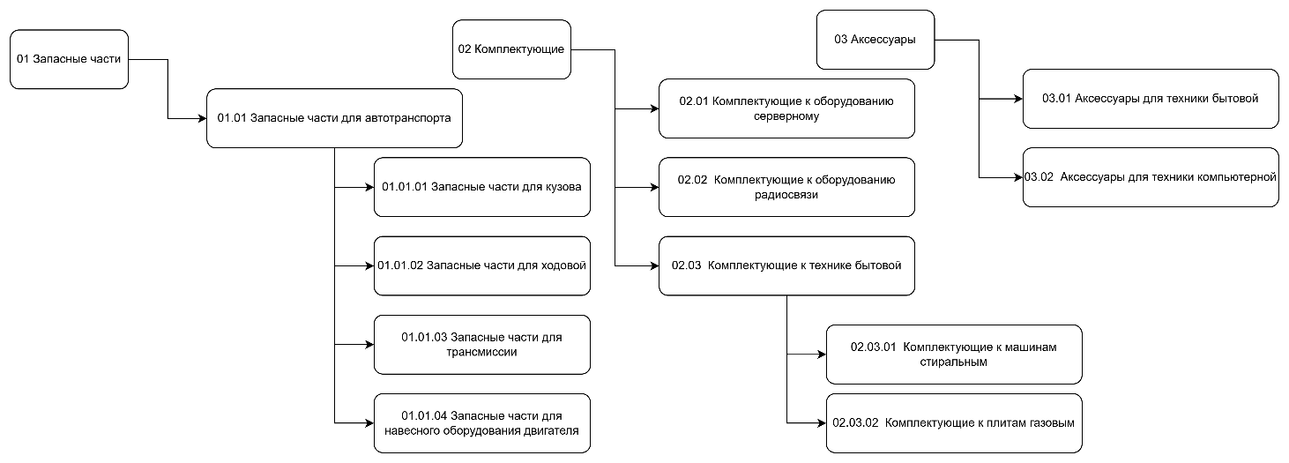
    - Для включения класса в нижестоящий класс проанализировать, что включаемый класс уникален и нигде не применяется. Анализировать на основе реестра метаданных классификатора.
    - Для поиска класса по иерархии (путем последовательного выбора класса нижестоящего уровня в иерархии), используемые характеристики деления класса на подклассы должны быть понятны пользователям классификатора, и их значение должно определяться из описания искомого класса.

Правила формирования классов
    - Классы однородны внутри себя. У объектов в одном классе схожие характеристики и свойства.
    - Классы должны быть различимыми. Объекты из разных классов имеют разные характеристики и свойства;
    - Признаки, используемые для классификации информативны. Они должны хорошо разделять объекты на разные классы.
    - В случае невыполнения одного из правил, следует повторно провести анализ и перераспределить классы внутри классификатора.

Требования к наименованиям классов
  - Наименования классов должны соответствовать следующим требованиям:
    - Наименование начинается с имени существительного во множественном числе, если иное не предусмотрено правилами русского языка.
Например:
    - Лампы светодиодные;
    - Блоки железобетонные;
    - Болты с шестигранной головкой.
    - Устоявшиеся терминологические сочетания. Слова и словосочетания, которые в профессиональной или общеупотребительной речи закрепились в единственном числе или в определенной грамматической форме, не изменяются. Изменение делает наименование непривычным, труднопонимаемым и снижает практическую ценность классификатора. Например: «Ходовая часть», а не «Части ходовые». Первый вариант это устоявшийся технический термин, который однозначно понимается специалистами. Второй вариант грамматически корректен, но не соответствует терминологическому стандарту, что ведет к путанице. Прилагательное стоит перед существительным только в том случае, когда используются устоявшиеся словосочетания. Например: «Мягкая мебель», «Жесткие диски». Однако такие словосочетания согласовываются заинтересованными сторонами бизнеса.
    - Наименование сформулировать таким образом, чтобы без учета иерархии размещения возможно определить, какие группировки элементов номенклатуры относятся к классу. Например «Трубы стальные», «Арматура трубопроводная».
    - Наименование не включает конкретные марки, серии, бренды. Примеры приведены в Таблице 1.

Таблица 1 «Примеры наименований классов»
№ п/п | Неправильно | Правильно
 | LGMG MS40 (Машина поливочная карьерная) | Машины поливочные
 | LGMG MT86H (Самосвал) | Самосвалы карьерные

    - Запрещено применять двусмысленные наименования, которые могут вводить в заблуждение пользователей. Пример двусмысленного наименования приведен на Рисунке 9.
Рисунок 9 «Пример двусмысленного наименования»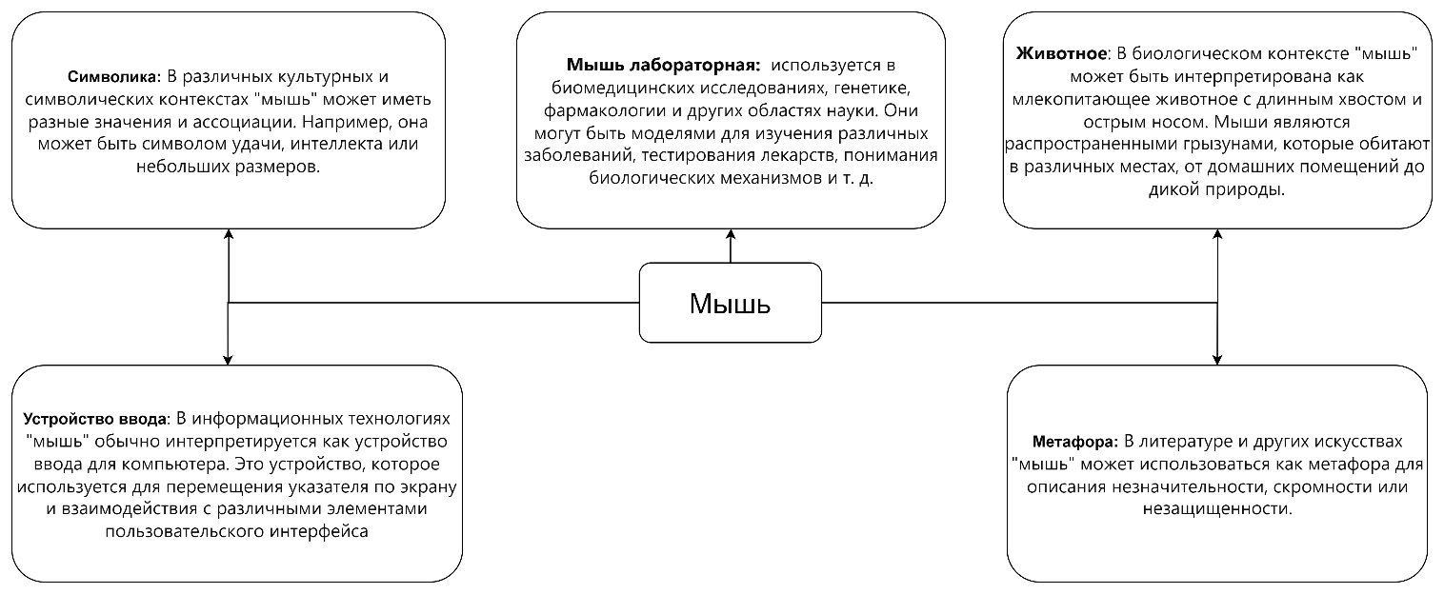
    - Для улучшения поиска допускается включать распространенные синонимы или аббревиатуры.
Например:
    - Автоматическая коробка переключения передач – Коробка АКПП;
    - Телевизоры и дисплеи жидкокристаллические – Телевизоры ЖК, дисплеи ЖК;
    - Системы хранения данных– Системы СХД.
    - Запрещено разделять классы, описывающие однородные по сути материалы на классы, содержащие материалы импортного производства, и классы, содержащие материалы отечественного производства.
    - В наименование класса не включать признаки, отражающие повторное использования материалов, таких как: б/у, отремонтированный, восстановленный, списанный.
    - При формировании наименования проверить его наличие в реестре метаданных.
    - Не допускать дублирование наименований в пределах классификатора. Класс, описывающий одну и ту же сущность, встречается в классификаторе единожды – не допускается смысловое двоение классов. Пример смыслового двоения указан на рисунке 10. Для выполнения этого требования, внедрить управление метаданными классификатора. Пример процесса управления метаданными приведен на Рисунке 11 (пункт 16.3).

Рисунок 10 «Пример смыслового двоения классов»
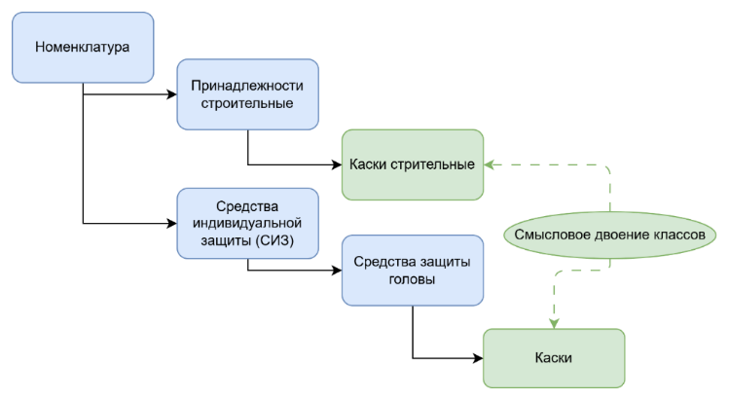
    - Классы материалов не разделяются по принципам бухгалтерского или налогового учета. Например, «Малоценные МТР до 40 тыс. рублей».
    - В словах, которые формируют наименования не должны встречаться вкрапления латинских символов.
    - В наименовании не должна использоваться буква «ё», вместо нее должна использоваться буква «е».
    - Наименования классов не должны содержать двойных пробелов, а также пробелов в начале и конце строки.
    - Если в наименовании класса содержится знак запятой «,», то после знака ставится пробел.
    - Если в наименовании класса присутствуют составные слова, в написании которых используется дефис «-», то непосредственно до и после дефиса пробел не ставится. Пример: Устройства запорно-регулирующие
    - Длина наименования класса не превышает 100 символов.

Требование к наименованиям Шаблонов класса
    - Каждое наименование Шаблона класса должно быть уникальным в рамках классификатора. Запрещается использование дублирующих наименований.
    - Наименование Шаблона класса должно четко идентифицировать класс сущности и не допускать двусмысленного наименования. Пример двусмысленного наименования приведен на Рисунке 9.
    - Наименования Шаблонов класса формируются исключительно существительными в множественном числе и должно быть самодостаточным для своей идентификации. Так же может состоять из двух и более слов если это обосновано потребностями бизнеса на такие наименования распространяются требования пунктов 7.1.1., 7.1.4., 7.1.5., 7.1.6., 7.1.9., 7.1.12., 7.1.13., 7.1.16., 7.1.17.

Например:
    - Ботинки;
    - Сапоги;
    - Ввод кабельный (сальник);
    - Канал кабельный.

    - Запрещено использование обобщающих наименований без конкретизации (например, "Одежда", "Обувь", "СИЗ"). Эти категории относятся к иерархическим уровням Классификатора, а не к Шаблонам класса.
    - На требования раздела 8 распространяются требования, указанные в пунктах 7.1.10 – 7.1.17.
    - Исполнение этих требований обеспечивает однозначное понимание и единообразное применение Шаблонов класса при классификации и нормализации материалов.

Требование к наименованиям атрибутов
  - Для формирования наименования атрибутов Шаблона класса следует:
    - Провести анализ классифицируемых данных, которые помещены в таблицу, где каждое слово или словосочетание размещено в свой собственный столбец.

Пример размещения слов или словосочетаний в собственных столбцах
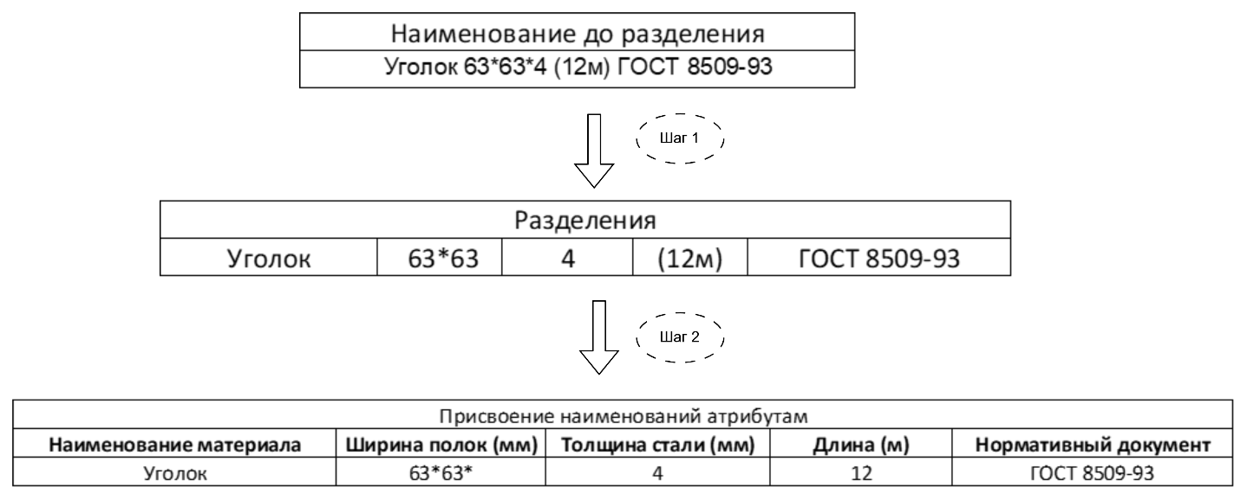

    - Сгруппировать данные по смысловому содержанию и на основе группировки сформировать названия атрибутов.
    - Название атрибута должно быть однозначным и ясно указывать на его назначение. Быть четким и легко понятным.
    - Запрещено применять двусмысленные названия, которые могут вводить в заблуждение. Пример двусмысленного названия приведен на Рисунке 9.
    - Подход к формированию наименования атрибута определяется самостоятельно исполнителем учитывая потребности бизнеса.
    - На требования раздела 9 распространяются требования, указанные в пунктах 7.1.10 – 7.1.17.

Виды классов
    - Классы классификатора делятся на следующие виды:
    - Классы верхнего уровня это ступень иерархии классификатора. Содержит любое число дополнительных классов нижнего уровня.
    - Классы нижнего уровня, описывающие конкретные виды материалов.
    - Классы, описывающие группировки видов материалов.
    - Нецелесообразно выделять классы конкретных видов материалов, по причине второстепенного значения по отношению к основной деятельности Компании или в виду их малочисленности.
Например:
    - Инвентарь для баскетбола - нецелесообразно конкретизировать из-за второстепенного значения.
    - Средства лекарственные - нецелесообразно конкретизировать из-за второстепенного значения в производственной деятельности Компании.
    - Продукты питания - нецелесообразно конкретизировать из-за второстепенного значения в производственной деятельности Компании.

Правила включения атрибута в класс или Шаблон класса
  - Правила включения атрибута в класс или Шаблон класса зависят от целей и характеристик материалов, которые следует классифицировать.
  - В общем случае применяются следующие принципы, а именно:
    - Химический состав. Химический состав материала может быть ключевым фактором при классификации материалов. Включение атрибутов, относящихся к химическому составу. Например: содержание химических элементов, химические связи;
    - Механические свойства. Атрибуты, связанные с механическими свойствами материалов. Например: прочность, упругость, твердость;
    - Теплофизические свойства. Атрибуты, связанные с теплофизическими свойствами материалов. Например: теплопроводность, теплоемкость, теплоотдача, коэффициент теплового расширения.
    - Электрические свойства. Атрибуты, связанные с электрическими свойствами материалов, используемых в электронике. Например: удельное сопротивление.
    - Процесс производства. Атрибуты, связанные с процессами производства и производителями. Например: наименование производителя, страна производителя, уникальный код производителя.
  - В классы классификатора или Шаблоны классов включать только те атрибуты, значения которых описывает сущность. Любые другие атрибуты включать запрещено.

Правила присвоения класса
  - Классификация позиций материалов заключается в отнесении записей справочника к тому или иному классу классификатора.
  - При выборе класса учитывать специфику классифицируемой записи. Специфика номенклатурной позиции должна соответствовать специфике присваиваемого класса. В качестве вспомогательной информации при выборе класса можно использовать принадлежность к классам однотипных позиций материалов.
  - После определения класса, к которому относится материал, необходимо сформировать наименование данной позиции.
  - При выборе класса может возникнуть ситуация, когда нужный класс либо отсутствует в классификаторе, либо текущий вариант деления классов не соответствует потребностям. В этом случае может быть принято решение о создании новых классов или корректировке существующих классов классификатора.

Правила расширения классов
  - При расширении классов классификатора учитывать не только текущие потребности, но и будущие изменения и развитие области классификации.
  - Расширение классов классификатора следует производить при возникновении следующих случаев:
    - Появление новых материалов/новых типов материалов, которые не могут быть отнесены к существующим классам;
    - Потребность в более точной классификации, которая возникает при уточнении критериев классификации или расширения понимания о свойствах и характеристиках материалов;
    - Изменения в национальных, международных стандартах и нормативах, связанные с классификацией материалов;
    - В зависимости от практического опыта пользователей классификатора;
    - Добавление новых видов материалов, которые не включены в классификатор;
    - Уточнение существующих классов для лучшего отображения разнообразия материалов;
    - Реорганизация и оптимизация классификатора для улучшения его организации и навигации, что включает в себя объединение, разделение или переименование классов, чтобы сделать классификатор понятнее для использования.
  - После проведения работ по расширению классификатора внести соответствующие изменения в концептуальную, логическую и физическую модели данных в формате ER-диаграмм и внутренним распоряжением или приказом ввести в эксплуатацию измененную модель данных.

Коды классов классификатора
  - Классификационный код используется для упорядочивания элементов справочника, и является условным обозначением класса в иерархии классификатора. Метод кодирования классификационного кода – смешанный.
  - Структура классификационного кода должна быть уникальной и иметь вид:
ХХ.ХХ. … ХХ,
где ХХ – это обозначение порядкового номера класса на соответствующем уровне деления. К коду предыдущего класса добавляется код текущего класса На текущем уровне нумерация начинается с 01 и далее по порядку. Примеры кодировки показаны на Рисунках 7 и 8.

Условия ограничения классификации
  - Дальнейшая классификации прекращается при достижении предопределённого узлового уровня, например, категории «Обувь». Последующий уровень описывается не через создание новых классов, а через Шаблон класса.
Например:
- Ботинки;
- Сапоги;
- Валенки.
    - В Шаблоны класса включаются атрибуты описания сущности и вспомогательные атрибуты, необходимые для пользователей записи.
Например:
- Модельный ряд;
- Размер обуви;
- Сезонность.
- Материал подошвы.
    - Новые типы обуви не добавляются в иерархию классификатора, а создаются новые Шаблоны класса, при условии, что существующие Шаблоны класса не закрывают потребности Компании.
  - Запрещено создавать классы классификатора внутри класса в котором присутствуют Шаблоны класса. Например: класс «Обувь» → «Сапоги» → «Сапоги резиновые». Вся дополнительная детализация описывается через Шаблоны класса, а не через расширение древовидной структуры классификатора.
  - Условия ограничения классификации применяются ко всем классам классификатора, достигшим установленного уровня детализации. Если для других классов (например, «Одежда») определены Шаблоны классов, то иерархия останавливается.

Требование к управлению реестром метаданных классификатора
  - Цель создания и управления реестром метаданных классификатора:
    - Создать централизованный, авторитетный источник информации о наименовании классов, Шаблонов классов и атрибутах, семантике и взаимосвязях.
    - Устранить необоснованное дублирования наименования классов, Шаблонов классов и атрибутов в одной цепочке наследования и содействовать правильному повторному использованию.
    - Обнаружить атрибуты с одинаковой или схожей семантикой, но находящихся в несвязанных классах, для нормализации модели данных, устранить избыточность и повысить согласованность.
    - Фиксировать описания и назначения каждого класса, Шаблона класса, атрибутов чтобы понимать, для каких целей предназначены данные и в каком контексте они должны использоваться, предотвращая семантические ошибки.
  - Для реализации целей создания и управления реестром метаданных внедрить бизнес-процессы, задачей которых будет поддержка реестра метаданных в актуальном состоянии.
  - В качестве наглядного примера организации процесса на Рисунке 11 представлена схема «Управление реестром метаданных». Данная схема является иллюстрацией возможного подхода и не предписывает единственно верную структуру. Разработка конкретных процессов должна осуществляться в соответствии с общими принципами, управления НСИ.

Рисунок 11 «Пример процесса управления реестром метаданных»

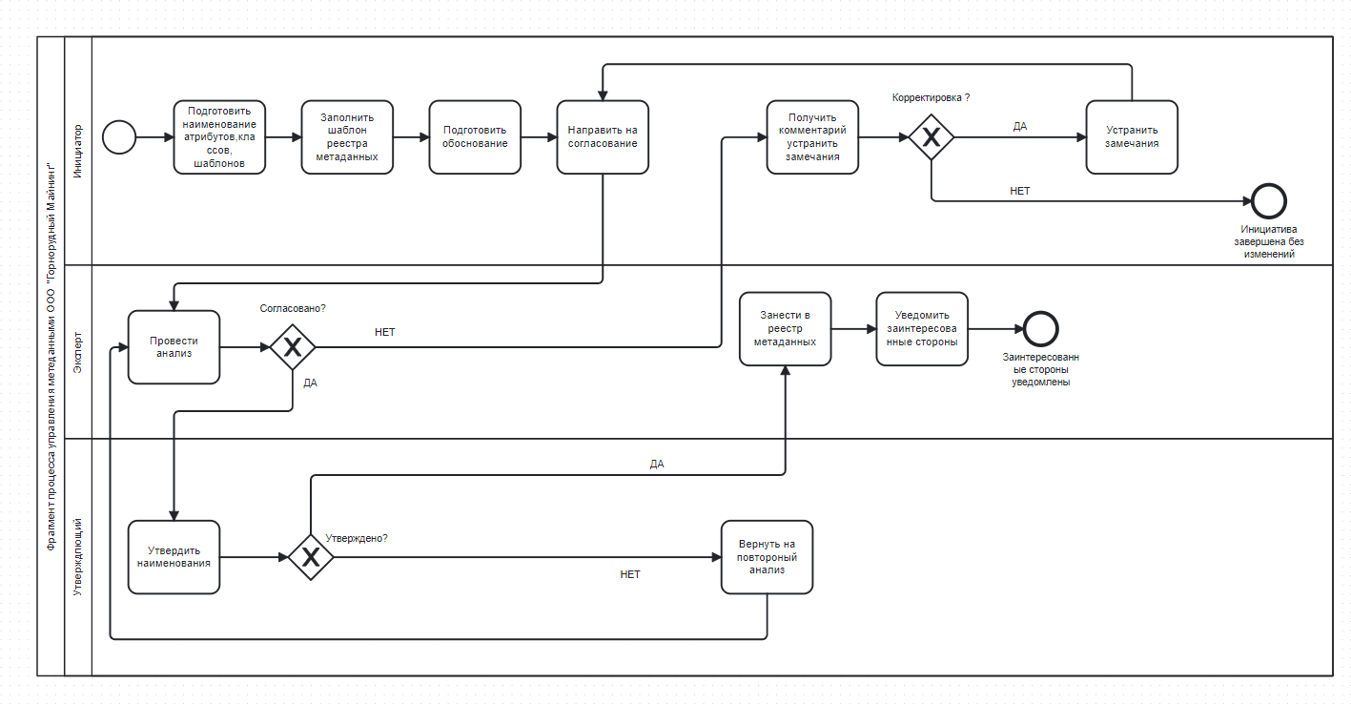

  - Пример реестра метаданных и его заполнение приведен в Таблице 2.

Таблица 2 «Пример реестра метаданных»

Порядок пересмотра классификатора и внесения изменений
  - Процесс внесение изменений и дополнений в классификатор должен быть структурирован и эффективно управлять изменениями для обеспечения качества классификации.
  - Перед тем как вносить изменения необходимо:
    - Провести анализ классификатора и определить как сильные, так и слабые стороны, а также выявить области, в которых требуется улучшения;
    - Определить цели и задачи, которые достигаются с помощью изменений в классификаторе. Например: Улучшение точности классификации, расширение диапазона классов;
    - Разработать план изменений и определить шаги для достижения поставленных целей.
  - Пересмотр классификатора проводить каждые 6 (шесть) месяцев с участием заинтересованных сторон бизнеса.

Порядок пересмотра и внесения изменений в стандарт
  - Пересмотр стандарта, проводится не реже чем один раз в 6 (шесть) месяцев.
  - Вносить в него изменения следует при наступлении одного или нескольких следующих условий, а именно:
    - При эксплуатации классификатора определены новые требования;
    - Определены разделы стандарта, которые подлежат корректировке на основании оценки, с учетом выявленных потребностей и обратной связи заинтересованных сторон;
    - Требуется добавить новые правила, обновить примеры или уточнить определения.
  - Перед началом процесса по корректировке стандарта провести оценку влияния изменений на бизнес-процессы Компании, в том числе оценку затрат времени, для внедрения изменений и их эффективности.
  - Контролировать и оценивать внесенные изменения для подтверждения, что изменения решают выявленные проблемы и достигают поставленных целей.

Шаблон класса показан условно для общего понимания подхода. При нормализации данных шаблоны формируются отдельно привязка шаблона класса к классу классификатора происходит в 1С MDM КОРП. Атрибуты шаблона класса в процессе нормализации могут быть изменены.
При необходимости указанные принципы могут быть дополнены в соответствии с конкретными требованиями бизнес-подразделений Компании и целями классификации.

